台江任我行 三年 班 號 姓名
任務一：請利用GOOGLE蒐集跟台江有關的介紹，並盡量與自己的家或學校做連結介紹 。
- 台江文化簡介
台江文化中心係全國首創融合「演藝廳、圖書館、社區大學」三合一的文化中心，也是全國第一個由下而上，聯合在地社區組織文化教育界人士以及社團、大廟領袖等公民參與發起的文化公共建設。

任務二：如果有一天你要當地陪，帶朋友遊台江，你可以考慮去哪些景點？請說明至少五點景點，請挑其中一個景點，你要怎麼跟朋友介紹該點的特色或文物？請輔以文字和照片說明。
- 可考慮去哪些景點？台江漁樂團、台江國家公園、台江生態文化園區 、
- 英商德記洋行（台灣開拓史料蠟像館）
二鯤鯓砲臺(億載金城)
- 我選擇哪一景點介紹： 台江生態文化園區

- 該景點的特色或文物說明： 台江生態文化園區，位於全台第八座國家公園內，一座蘊含豐富濕地生態的環境教育藏書庫。台江的生動不僅僅來自紅樹林的滋養與候鳥的群遷，典藏著古戰場歷史痕跡、呵護著漁鹽產業文化，他總能翻開自己的每一頁為來客說今道古。

- 圖片 ：□手機拍攝；□網路截圖，出處 / https://www.google.com/url?sa=i&url=https%3A%2F%2Ftainan.fun-taiwan.com%2Ffnf-item.aspx%3Fpid%3Ds20111208093814&psig=AOvVaw0ojyrFRoY9g4C_W0DGZ4m5&ust=1591754119995000&source=images&cd=vfe&ved=0CAIQjRxqFwoTCNDoyanQ8-kCFQAAAAAdAAAAABAD
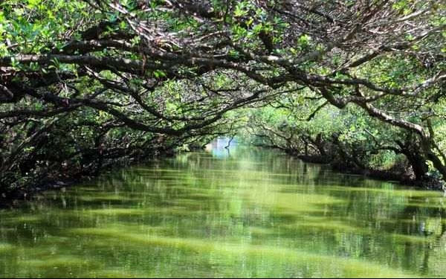

- 如果我要帶三個朋友一起進行台江一日遊的行程規劃，我會安排什麼樣的行程？考量主因為何？使用什麼交通工具？行程中美食或小吃介紹。預計花費多少錢？
（1）行程安排： 1. 台江國家公園、台江漁樂團、 台江生態文化園區、
安平老街、二鯤鯓砲臺(億載金城)
2. T-bike

（2）考量主因： 隨意

（3）交通工具： □腳踏車；□公車；□計程車；□家人開車；□步行；□其他
（4）行程中美食或小吃介紹： 棺材板、牛肉湯、 鱔魚意麵、浮水魚羹、
土魠魚羹

（5）估計費用： 500

- 我的省思：（從這活動我學到什麼？）
欣賞美的內涵，了解周遭環境的差異

